Socorro (Mexique) Du 17 au 25 Mars 2016 - Seulement 4 places encore disponibles
Operateur: Nautilus Explorer on MV Belle Amie –Voir site (
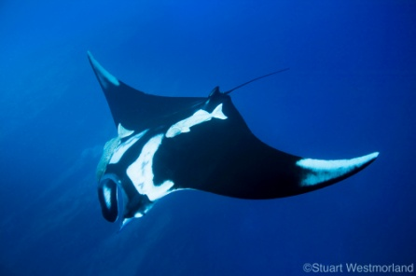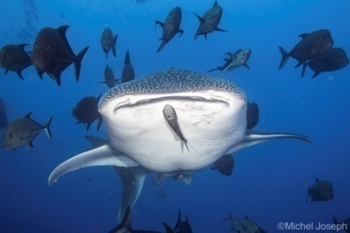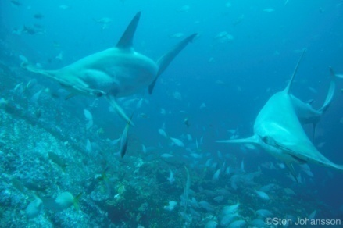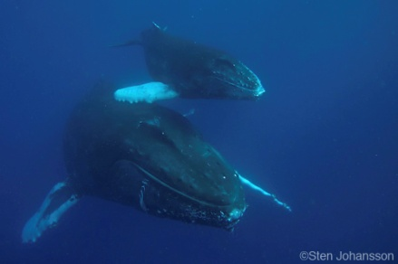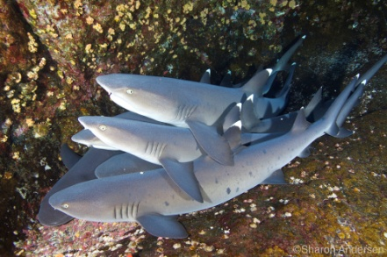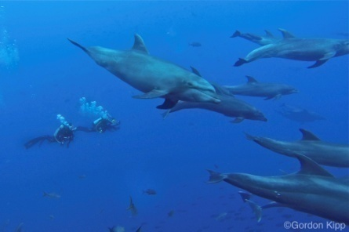
http://socorrogiantmantas.com/)
Photographies du Site de Nautilus Belle Amie/Explorer.
Inclus :
9J/8N en pension complète a bord du Nautilus Belle Amie
3 plongées – 4 si c’est possible
Rencontre et interaction avec des Mantas géantes du Pacifique de plus de 6 mètres d’envergure.
Banc de marteaux et plus de 6 espèces de requins différents
Rencontres sous marines avec les Baleines à bosses et dauphins

Non Inclus :
Taxes divers (Parc marin, GST)
Nitrox
Pourboires
Location d’équipements

Prix: à partir de 3,354 (cabine à partager)
Prix en fonction des cabines restantes : 1 place en cabine standard et 3 places en Superior suites.
4 places disponibles. Réservez Maintenant !

Contact Hugues Vitry : hvitry@orange.mu

